2026第二届大学生人工智能安全竞赛
作品报告

作品名称：AgentGuard：基于行为序列建模的 AI Agent 异常检测系统
作品类型：开放式自由命题
电子邮箱：【提交前填写】
提交日期：2026 年【 】月【 】日

目 录
摘要 1
第一章 作品概述 2
第二章 作品设计与实现 3
第三章 作品测试与分析 4
第四章 创新性说明 5
第五章 总结 6
参考文献 7

摘要
AI Agent 能够调用文件、网络、代码和数据库，安全风险往往不表现为单个恶意动作，而隐藏在多个普通动作的异常顺序与上下文中。本文设计并实现 AgentGuard：一个基于行为序列建模的 AI Agent 异常检测系统。系统把 Agent 工具调用与主机进程、网络、文件、注册表等事件映射为统一序列，使用轻量 Transformer 联合完成窗口异常分类和下一事件预测，再与具有严格顺序约束的透明规则融合。系统支持离线训练、流式推理、本地 Web 演示，并为告警保留模型分数、规则分数、关键事件、自然语言解释和原始日志证据。
自主命题赛道没有为本题提供数据。本文使用固定随机种子的自建增强工程基准，按实体隔离，加入共享高风险词元的困难正常样本，并将横向移动异常模板从训练和验证中留出。400 个测试序列上，Transformer 单模型检出率为 65.00%，透明顺序规则为 84.00%，实际混合告警链路为 97.00%，误报率 15.33%，F1 为 0.798，ROC-AUC 为 0.971。结果证明完整工程链路可复现，也显示模型对留出场景的泛化仍不足，不能用自建基准替代真实部署结论。
关键词：AI Agent；行为序列；异常检测；Transformer；可解释安全

第一章 作品概述

1.1 项目背景
AI Agent 已从对话回答扩展到文件访问、代码执行、网络请求、数据库查询、长期记忆和多智能体协作。单次工具调用往往具有合理业务含义，但提示注入、权限误配、工具链污染或异常规划可能让多个普通动作组合成高风险行为链。传统的单事件黑名单难以同时理解行为顺序、上下文与跨域关联，也难以向运维人员说明告警依据。
AgentGuard 面向开放式自主命题作品赛的 AI 衍生安全方向，提出一种基于行为序列建模的 AI Agent 异常检测系统。系统统一接入 Agent 工具调用和主机进程、网络、文件、注册表等遥测，把离散事件组织为按实体和时间排序的行为窗口，使用轻量 Transformer 学习上下文关系，并为告警保留关键事件、自然语言说明和可追溯日志证据。

1.2 应用价值
本作品服务于企业内部 Agent、自动化运维 Agent、研发助手和数据分析 Agent 的本地安全审计。核心功能不执行攻击，只对合法、授权环境中的行为日志进行防御性分析。系统可以帮助安全人员回答三个问题：当前行为链是否偏离正常模式、哪些事件对风险判断贡献较高、告警能否回到原始证据复核。

1.3 作品范围
当前随包数据是固定随机种子生成的增强工程基准，用于验证安装、训练、评估、解释、Web 演示和打包链路。该数据不代表真实生产环境，报告不会把工程基准结果写成真实部署效果。参赛队后续可在隔离授权环境中采集真实 Agent 轨迹，并按同一模式接入复测。

第二章 作品设计与实现

2.1 总体架构
系统由事件适配、序列构建、模型训练、异常推理、解释生成、评测和本地演示七部分组成。CSV 或 JSONL 日志先映射为统一事件结构，再按实体聚合、按时间排序并切分重叠窗口。训练与推理共享词表、窗口配置、连续特征和阈值，降低离线实验与现场演示之间的漂移。
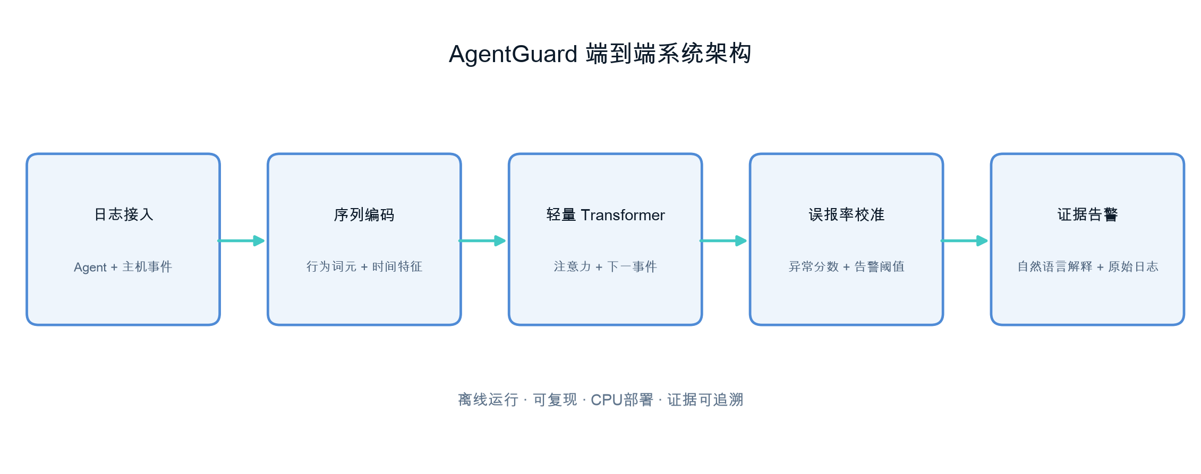
图 1 AgentGuard总体架构

2.2 行为表示
每个事件至少包含时间、实体、事件类型和动作，可选包含来源、对象类型、对象名称、执行结果和脱敏原始字段。离散词元由“来源、事件类型、动作、对象类型、结果”组成；连续特征包含相邻事件时间差、昼夜周期、失败标记、对象长度和 Agent 来源标记。训练标签、场景名称和风险提示只用于工程评测，不作为线上模型输入。

2.3 轻量 Transformer
模型采用两层、多头自注意力结构，通过分类头输出窗口异常概率，同时预测下一事件以学习正常行为语法。异常分数融合分类概率与下一事件惊异度。多任务结构的目标是减少模型只记住单个高风险词元的倾向，但其有效性必须通过困难样本、基线对比和消融实验验证，不能仅凭架构名称成立。

2.4 告警解释与证据
系统综合注意力和逐事件惊异度排列关键事件，并把模型贡献与独立规则提示分开呈现。告警保存脱敏后的事件内容、来源和证据标识，便于复核。注意力不是因果解释，因此报告把它限定为“证据排序线索”，并通过删除关键事件后的分数变化验证解释一致性。

2.5 本地演示与安全边界
Web 演示默认只监听 127.0.0.1，核心训练与推理不依赖外部网络。服务限制请求大小、事件数量和字段长度，匿名化使用由操作者提供的秘密盐。提交包不包含真实密钥、账号、Cookie、私钥或未经授权的数据。

第三章 作品测试与分析

3.1 测试原则
测试分为单元测试、端到端烟测、数据质量测试、模型对比、性能测试和材料验收。数据按实体、时间和场景模板隔离，避免同一模板随机分配到训练与测试造成泄漏。测试集包含高风险正常行为、失败操作、顺序扰动、未知对象和留出异常场景。

3.2 分层工程基准结果
方法 | 检出率 | 误报率 | F1 | ROC-AUC
异常专属词元查表 | 0.00% | 0.00% | 0.000 | 0.500
Transformer 单模型 | 65.00% | 15.33% | 0.616 | 0.834
透明顺序规则 | 84.00% | 0.00% | 0.913 | 0.920
实际混合告警链路 | 97.00% | 15.33% | 0.7984 | 0.9708

混合链路的精确率为 67.83%。查表基线无法检出异常，说明困难正常样本消除了“只要出现某个危险词元就是异常”的简单捷径。规则在当前模板化场景中很强，Transformer 则提供连续上下文分数。97% 是 Transformer 与透明顺序规则联合后的混合系统结果，不是 Transformer 单模型结果。
Recall 97.00%、F1 0.798 和误报率 15.33% 并不矛盾：系统按安全侧目标优先减少漏报，100 个异常序列中检出 97 个，但同时把 46 个正常序列判为异常，使精确率只有 67.83%，因此 F1 低于 Recall。该取舍适合工程验证阶段的“先发现、再复核”，真实部署仍需按角色、业务场景和人工处置成本重新校准阈值。
性能项 | 当前工程基准
平均批量折算延迟 | 0.089 ms/序列
吞吐率 | 11284.0 序列/秒
模型文件 | 0.304 MB
模型参数 | 75,940
测试序列 | 400

上述数字只描述随包自建工程基准。模型计时不包含文件读取、规则计算、解释生成和网络传输，因此真实服务延迟应另行测量。
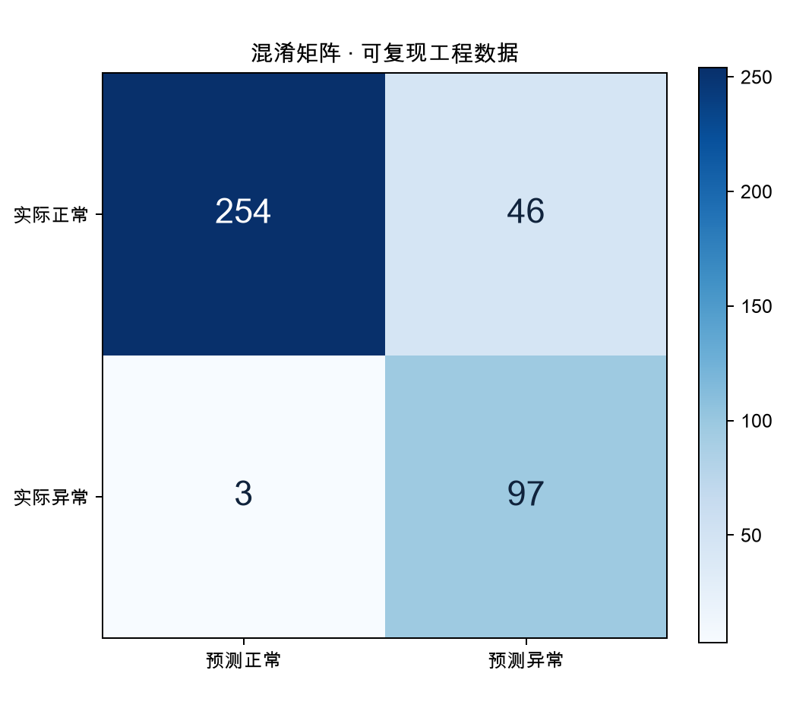
图 2 混合系统混淆矩阵
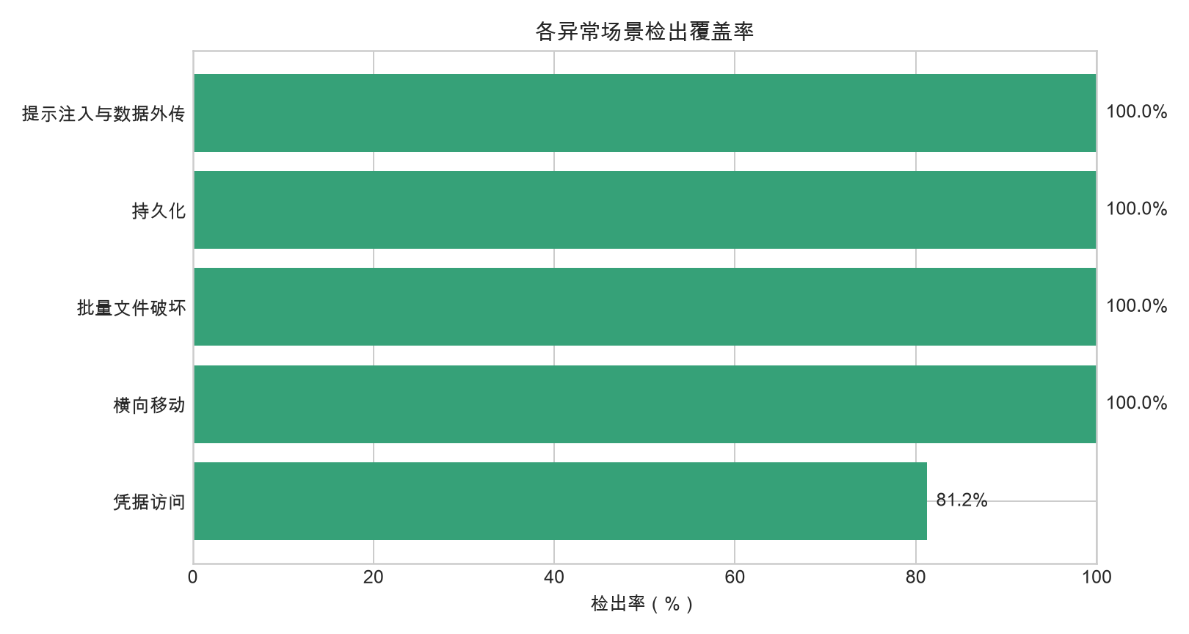
图 3 各异常场景检出覆盖率

3.3 误报、漏报与场景分析
混合系统产生 46 个误报和 3 个漏报。误报全部继承自 Transformer 单模型，主要来自含高风险动作但顺序无害的管理员型正常序列，以及异常分数接近阈值的未知对象组合；顺序规则没有额外制造误报。后续可按角色分别校准阈值，并增加更多合法工具链轨迹。
横向移动模板完全从训练和验证异常中留出，Transformer 单模型检出率为 0，透明规则通过“网络扫描→远程启动”的顺序链实现覆盖。该结果表明当前模型尚不能支撑“未知攻击泛化”结论；混合设计通过显式规则弥补了已知关键链，但仍需要更多留一场景和真实轨迹验证。其余 3 个漏报来自凭据访问场景，原因是混合分数仍低于验证集阈值。

3.4 性能与稳定性
性能测试记录 Python、PyTorch、NumPy、操作系统和处理器信息，区分单条和批量推理，并报告预热后的 P50、P95、P99 延迟、吞吐、峰值内存和完整文件处理时间。一键脚本对每个子进程检查退出码；任何训练、测试、材料或打包步骤失败都会终止流水线。

3.5 已知限制
自建数据无法覆盖真实组织中的全部工具、权限和业务流程；模型对未知厂商字段仍依赖适配器；注意力与惊异度只能提供辅助解释；受控真实轨迹需要参赛学生在合法环境中亲自采集。作品将这些限制作为后续验证边界，而不是用合成高分替代真实部署结论。

第四章 创新性说明
本作品不是把通用日志异常检测与规则系统简单并列，而是围绕 AI Agent 执行链设计统一数据表示、双来源证据和防捷径验证。三项核心创新分别对应“检测对象、决策证据和实验可信度”。

4.1 Agent 与主机双域联合建模
作品把 Agent 的输入、规划、工具、记忆和权限事件与主机进程、网络、文件、注册表遥测统一到同一序列，使提示注入后的工具调用与主机影响能够在一条证据链中关联。

4.2 模型分数与透明安全规则双证据融合
系统同时学习窗口异常分类和下一事件预测，并把模型异常分数与具有严格顺序约束的透明安全规则分数分别保存、共同决策。告警进一步展示行为惊异度、关键事件贡献和规则命中，使评审能够区分“模型发现的上下文偏差”和“规则确认的明确攻击链”，不把自然语言说明伪装成模型直接推理出的因果结论。

4.3 面向 AI Agent 安全的困难负样本与场景留出
数据生成器主动加入与攻击共享危险词元但顺序无害的正常行为、失败操作和未知对象，并将横向移动异常模板从训练与验证中留出，配套查表基线、顺序规则和模型对照。创新点不仅是使用 Transformer，也包括用可复现的困难样本证明系统是否真正利用顺序和上下文，而不是记住危险关键词。

4.4 可离线交付
模型体量小，支持 CPU 推理；项目包含源码、配置、测试、模型、告警、图表、Web 演示、文档、清单和哈希。生成、运行和打包步骤相互分离，便于现场检查和复现。

第五章 总结
AgentGuard 面向 AI Agent 工具链和主机行为审计，形成从日志接入、序列建模、异常检测到解释与证据复核的完整闭环。作品坚持防御性、可复现和诚实披露原则：工程数据用于证明链路，基线与消融用于检验方法，真实应用价值需要在授权环境持续验证。后续工作将由参赛队员补充受控真实轨迹、跨环境迁移测试和人工处置反馈。

参考文献
[1] VASWANI A, SHAZEER N, PARMAR N, et al. Attention is all you need[C]//Advances in Neural Information Processing Systems. 2017: 5998-6008.
[2] DU M, LI F, ZHENG G, et al. DeepLog: anomaly detection and diagnosis from system logs through deep learning[C]//Proceedings of the 2017 ACM SIGSAC Conference on Computer and Communications Security. 2017: 1285-1298.
[3] GUO H, YUAN S, WU X. LogBERT: log anomaly detection via BERT[C]//2021 International Joint Conference on Neural Networks. 2021: 1-8.
[4] XU J, WU H, WANG J, et al. Anomaly Transformer: time series anomaly detection with association discrepancy[C]//International Conference on Learning Representations. 2022.
[5] CHANDOLA V, BANERJEE A, KUMAR V. Anomaly detection: a survey[J]. ACM Computing Surveys, 2009, 41(3): 1-58.
[6] LUNDBERG S M, LEE S I. A unified approach to interpreting model predictions[C]//Advances in Neural Information Processing Systems. 2017: 4765-4774.
[7] NIST. Artificial Intelligence Risk Management Framework (AI RMF 1.0)[S]. NIST AI 100-1, 2023.
[8] KENT K, SOUPPAYA M. Guide to computer security log management[S]. NIST SP 800-92, 2006.
[9] MITRE. ATT&CK Enterprise Matrix[EB/OL]. https://attack.mitre.org/.
[10] OWASP. Top 10 for Large Language Model Applications[EB/OL]. https://owasp.org/www-project-top-10-for-large-language-model-applications/.

